Correction du DNB
Session Juin 2007
(METROPOLE- LA REUNION- MAYOTTE. Code du sujet : DNB-MSC2007-06N)

ACTIVITES NUMERIQUES
Exercice1

N° de la question | La réponse exacte
1 | 9x² + 30x + 25
2 | (x + 1) (x - 2)
3 | 2
4 | -10
5 | 48 %

Exercice2
1) Si on fait fonctionner ce programme avec le nombre -2, on obtient 0 :
(-2 + 4)×(-2) + 4 = 2 ×(-2) + 4
= - 4 + 4
= 0

2) Lorsque le nombre choisi est 5, le résultat fourni par le programme est : 49.

3)
a) Je fais deux autres essais, en choisissant le nombre 3 puis le nombre 5
- (3 + 4)×3 + 4 = 7×3 + 4 = 21 + 4 = 25 =
- (5 + 4)×5 + 4 = 9×5 + 4 = 45 + 4 = 49 =
b) Je note par x , le nombre entier choisi.
Le résultat obtenu : ( x + 4)×x + 4 = x² + 4x + 4 = ( x + 2 )²
Ainsi le résultat obtenu est toujours le carré d’un nombre entier.

4)

( x+ 2)² = 1

x+ 2 = ou x+ 2 = -

x = 1 – 2 ou x = -1 – 2
x = - 1 ou x = - 3

On peut choisir -1 ou -3, pour obtenir le résultat 1

ACTIVITES GEOMETRIQUES
Exercice1
AB = 9 ; AC = 15 ; BC= 12
1)
a) On a :
- AC² = 15² = 225
- AB² + BC² = 92 +122 = 81 + 144 = 225

Donc : AC² = AB² + BC²
Cette égalité, prouve, d’après la réciproque du théorème de Pythagore, que.

b)
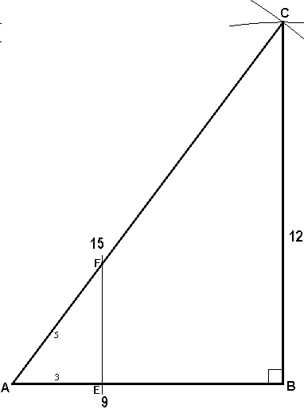
2)
a) ------- VOIR LA FIGURE ----------

b) = = ; = =
Comme :
- A, E, F sont alignés et A, F, C sont aussi alignés, dans le même ordre
- =
la réciproque du théorème de Thalès, permet d’affirmer que .

3)
AEF est une réduction du triangle ABC de coefficient
Donc aire(AEF) = × aire(AEF)
Soit aire(AEF) = ×
aire(AEF) = ×
aire(AEF) =
aire(AEF) = Soit

Exercice 2

1) Le triangle ABD est tel que son côté [BD] est un diamètre de son cercle circonscrit  donc le triangle ABD est un triangle rectangle en A.  2) et sont deux angles inscrits au cercle et interceptent le même arc  donc : =  D’autre part on a = 60° (Car le triangle ABC est un triangle équilatéral)  Ces deux égalités donnent alors :  3) E est l’image du point D par la translation de vecteur  donc le quadrilatère CODE est un parallélogramme.  Ce parallélogramme CODE a ses deux côtés consécutifs [OC] et [OD] égaux (rayons du cercle)  donc le parallélogramme CODE est un losange.  Comme je sais que les diagonales d’un losange sont perpendiculaires,  je conclus alors que les diagonales [DC] et [OE] de CODE sont perpendiculaires.  Ce qui donne : | 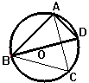  1)
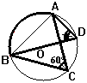
2)
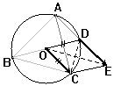
3 )

PROBLEME

Partie I
1) ABIE est un rectangle donc : IB = EA = 2  Comme le point I est un point du segment [HB], on a : HI = HB – IB  On a donc HI = 5 – 2  2) ABIE est un rectangle donc IE = BA = 2,25  Dans le triangle HIE rectangle en I, j’applique le théorème de Pythagore :  HE² = IH² + IE²  HE² = 3² + 2,25²  HE² = 9 + 5,0625  HE² = 14,0625  HE =  3) HIE est un triangle rectangle en I  donc : cos =  Soit cos =  cos = 0,8  La calculatrice donne : cos⁻¹ 0,8 ≈ 37° ( Valeur arrondie au degré prés)  d’où ( Valeur arrondie au degré prés) | 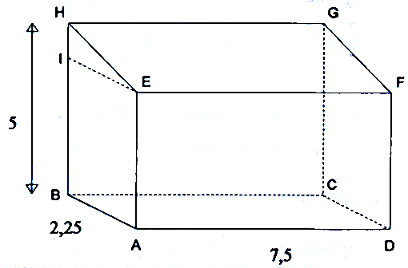  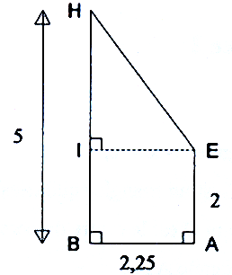

Partie II
- HIE est un triangle rectangle en I avec = 45°  Puisque les angles aigus dans un triangle rectangle sont complémentaires,  on a alors = = 45°  Cela prouve que le triangle rectangle HIE est isocèle en I.  - HIE est isocèle en I donc HI = IE  d’où  Comme le point I est un point du segment [HB], on a : IB = HB – HI  donc : IB = 5 - 2,25  IB = 2,75  d’où (car IB = IE du fait que ABIE est un rectangle ) | 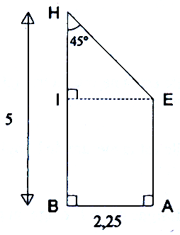

Partie III
1) Dans le triangle rectangle HIE  On a : tan =  tan 60° =  donc : IH× tan 60° = 2,25  IH =  2) Comme le point I est un point du segment [HB], on a : On a : IB = HB - IH  donc : IB = 5 – 1,30  IB = 3,70  d’où (car IB = IE du fait que ABIE est un rectangle ) | 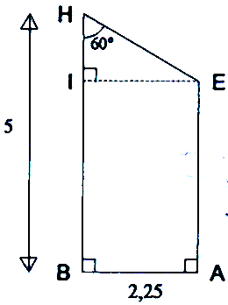

Partie IV
50° est une mesure possible de ,  quand la hauteur AE est comprise entre 3 m et 3,5 m | 